Les instructions répétitives

- Objectif:
Etre capable d’appliquer les trois formes de la structure répétitive avec PHP.
- Dans cette leçon :
- Définition
- La boucle for : (pour)
- La boucle while : (tantque .. faire )
- La boucle do….while : (faire …. Tant que )
- La boucle foreach : ( pour chaque )

- Définition :

- On appelle la structure itérative (ou répétitive) une structure de contrôle capable d'exécuter un certain nombre de fois ( en boucle ) une même série d'instructions ou un même bloc d’instructions, en fonction d'une ou plusieurs conditions à vérifier.
- L'intérêt des boucles est de ne pas réécrire le même bloc d’instructions 10 fois de suite si l'on veut l'exécuter 10 fois.
Exemple : l’exemple suivant illustre cette notion :
Tant que le clou n’est pas totalement enfoncé, Frapper avec le marteau.
- Opération répétée : Frapper avec le marteau.
- Condition d’arrêt : Clou totalement enfoncé.

Cette notation signifie que si la condition est vraie (ie. le clou n’est pas totalement enfoncé) il y’a exécution du traitement, puis une nouvelle exécution de la condition (c'est-à-dire : répéter l’action : frapper avec le marteau un certain nombre de fois, la répétition prend fin lorsque la condition devient fausse (le clou est enfoncé).

Nous disposons de quatre boucles différentes en PHP :
- La boucle for : (pour)
- La boucle while : (tantque .. faire )
- La boucle do….while : (faire …. Tantque )
- La boucle foreach : ( pour chaque )

- La boucle « FOR » :

- L'instruction for est utilisée lorsque nous savons combien de fois nous souhaitons exécuter une instruction ou un bloc d'instructions.
- Dans cette structure, la condition est testée au début. Elle est composée de trois parties :
- L’instruction ou plusieurs instructions d’initialisation qui sont exécutées une seule fois au début de la structure.
- L’instruction ou le bloc d’instructions du corps de la structure qui est exécuté à chaque itération.
- L’instruction ou plusieurs instructions qui sont exécutées à la fin de chaque itération.
Syntaxe :
For ( initialisation ; condition ; incrémentation )
{
Bloc d’instruction(s) ;
}

Ou :
For ( inst_1,…., inst_N ; condition ; inst_2,……, inst_M )
Instruction de corps
Bloc d’instructions= contient une seule instruction

Ou :
For ( inst_1,…., inst_N ; condition ; inst_2,……, inst_M )

{
Inst_1 ;
Inst_k;
}

Bloc d’instructions= contient plusieurs instructions ( >1)

Ou :
For ( compteur = valeur initiale ; compteur < valeur finale ; compteur ++ )

Incrémentation du compteur
condition
Initialisation du compteur

NB :
- La valeur initiale ou minimale représente la borne inférieure.
- La valeur finale ou maximale représente la borne supérieure.

Règles d’utilisation:
- Les deux bornes inférieure et supérieure sont définies (connues).
- Le nombre de répétition est égal à la valeur de la borne supérieure.
- Le compteur de la boucle s’incrémente (+1) automatiquement.

Exercice d’application N°1 :

Ecrire un script PHP qui permet l’affichage des 10 premiers nombres positifs.
Solution :
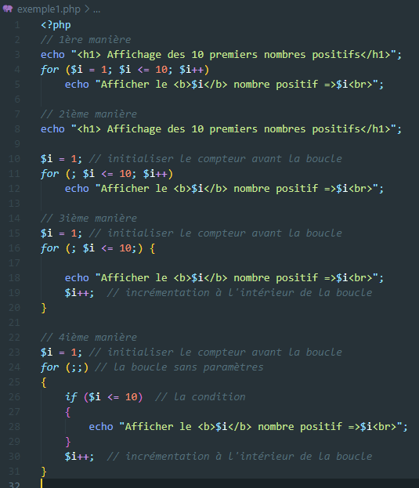
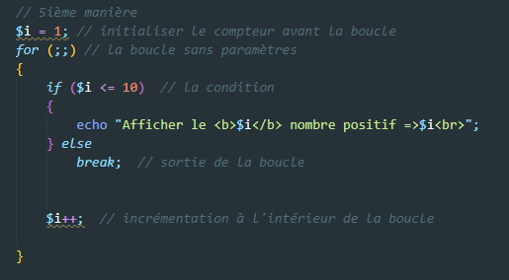
L’exécutable :
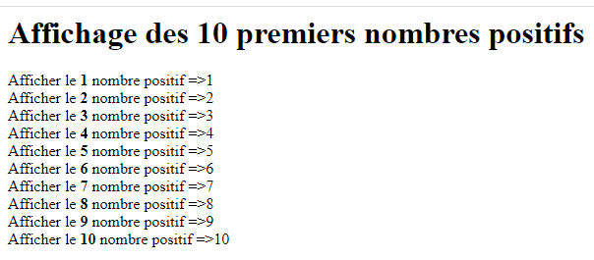
L’instruction « break » on peut l’utiliser plus généralement au sein de n’importe quelle boucle ( for, while ou do while ) pour interrompre son déroulement et passer directement à la première instruction qui suit la boucle.
NB :

Exercice d’application N°2 :

On veut commencer à partir de 0 et on peut aller jusqu’à nombre 50 et avec un incrément de 5.
Solution :
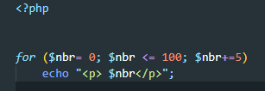

Exemple : passer à l’itération suivante
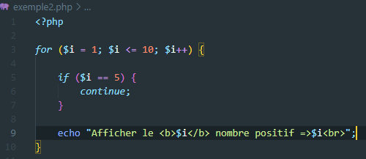
Solution :
L’exécutable :
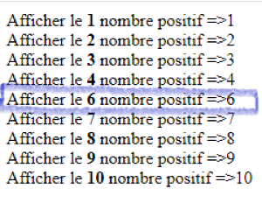

Passer à 6 directement

NB : l’instruction « continue » ne peut être
utilisée que dans le corps d’une boucle.
Elle permet de passer directement à
l’itération suivante.

Exercice d’application N°2 :

Ecrire un script PHP qui permet de calculer le N ! tel que :
N ! = 1*2*……….*(N-2)*(N-1)*N Ou N ! = N*(N-1)*(N-2)*……*2*1

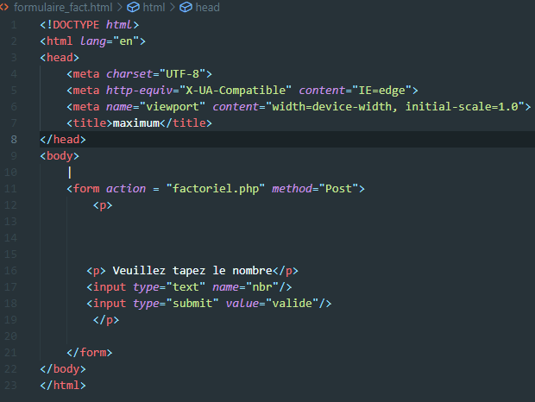
Solution :

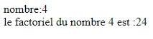
L’exécutable :
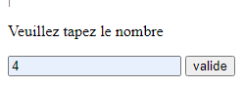

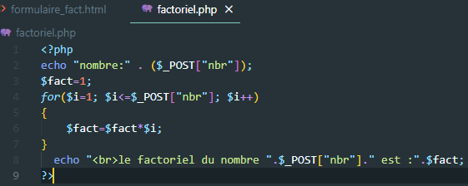
Exercice d’application N°3 :

Ecrire un script PHP qui permet de calculer et d’afficher la somme des 10 premiers nombres entiers en utilisant la boucle « FOR » :
Solution N°1 :
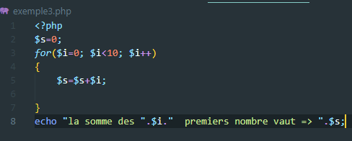
L’exécutable :

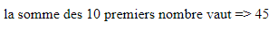
Exercice d’application N°4:

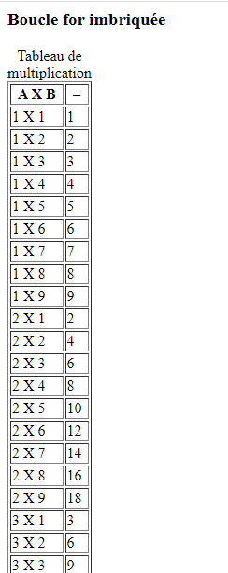
<html>
<body>

<table border="1">
<caption>Tableau de multiplication </caption>
<thead>
<tr>
<th> A X B </th>
<th> = </th>
</tr>
</thead>
<tbody>
<?php
echo "<h3>Boucle for imbriquée </h3>";
for ($i=1;$i<10;$i++)
{
for ($j=1;$j<10;$j++)
{
echo"<tr>";
echo"<td> $i X $j</td> <td>".$i*$j."</td>";
echo"</tr>" ;
}
}
?>
</tbody>
</table>

</body>
</html>

NB :
On peut employer une syntaxe alternative avec le « : » et « endfor ».
Syntaxe :
for (expr1;expr2;expr3) :
instruction ;
endfor

for (expr1; expr2; expr3) :
{
Bloc d’instructions ;
}
endfor

Ou

Exemple : précédent
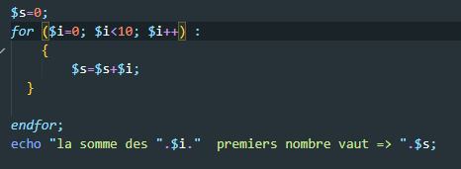

- La boucle « While » :

Dans cette structure, la condition est testée au début.
Syntaxe 1:
Syntaxe 2 :
While (condition)
{ inst_1 ;
Inst_N ;
}
while ( condition )
Instruction ;

Syntaxe 3: (moins courante)
while (condition) :
instructions(s);
endwhile;

Principe :
Dans la boucle « while » la séquence d’instruction(s) s’exécute tant que la condition est vérifiée ( est vraie ).
Règles d’utilisation:
- Pour cette instruction répétitive, on utilise une condition qui n’est d’autre qu’une expression logique, si son résultat est vrai alors la boucle sera exécutée ( la séquence d’instruction(s) s’exécute tant que la condition est vérifiée : est vraie ), sinon l’accès est interdit.
- Il est obligatoire de changer la valeur du compteur à l’intérieur de la boucle.

Exercice d’application N°4 :

Ecrire un script PHP qui permet de calculer et d’afficher la somme des 10 premiers nombres entiers en utilisant la boucle « while » :

Solution :
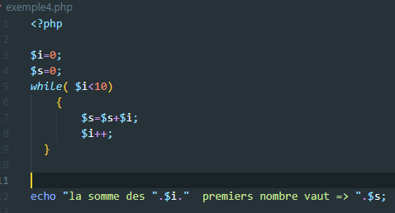
L’exécutable :
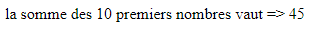

- La boucle « do…while » :

Dans ce cas la commande ou le bloc de commande est exécutée au
moins une fois, car l'expression conditionnelle est testée en fin de boucle.
Syntaxe :
do
{
bloc d'instruction(s);
}
while( condition );

Exercice d’application N°5 :

Ecrire un script PHP qui permet de calculer et d’afficher la somme des 10 premiers nombres entiers en utilisant la boucle « do…while » :
Solution :
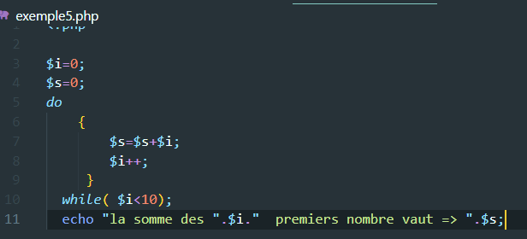
L’exécutable :


Remarque :
La différence entre la boucle « while » et la boucle « do while » réside dans le fait que dans le cas de la boucle while, la condition est examinée avant la boucle tandis que pour la boucle do while elle est examinée à la fin. Ainsi, même si cette condition n'est pas vérifiée, la boucle s'exécutera une fois.

- La boucle « foreach » : ( pour chaque )

- Définition :
- Dans le langage PHP, il existe la structure foreach (traduite en français par : pour chaque ) qui est bien pratique pour parcourir les tableaux et les objets à la place de la boucle for ou de la boucle while.
Exemple : parcourir un tableau en utilisant : for
Tableau stagiaire qui contient les données suivantes : nom et prénom
On veut parcourir ce tableau et afficher les valeurs en utilisant la boucle : for
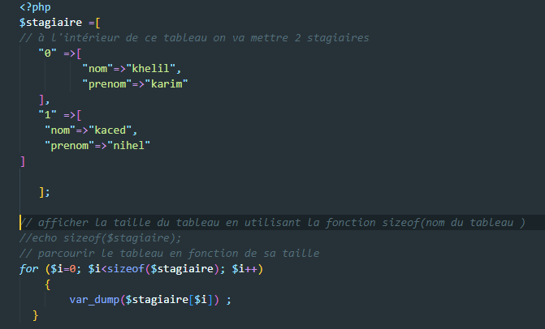
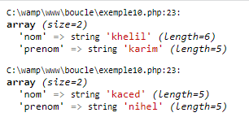
L’exécutable :

Remarques :
- Foreach ne fonctionne que sur les tableaux et les objets. la commande foreach
retournera une erreur si vous tentez de l'utiliser sur d’autre type variable que des
tableaux ou des objets.
- Cette boucle permet de parcourir les éléments d’un tableau facilement sans avoir besoin de définir une variable compteur (index).
- Foreach : C'est-à-dire une exécution de la boucle pour chaque élément d'un tableau, autrement dit, cette boucle permet de parcourir simplement les éléments d'un tableau.

- Syntaxe :
La boucle « foreach » est composée de :
- le tableau à progression : tableau
- l'élément extrait à chaque itération : élément

tableau

Elément

Syntaxe 1 :
foreach ( $array as $value )
{
bloc d’instruction(s) ; // code à exécuter ;
}

Principe :
Cette forme de représentation de la boucle « foreach » passe en revue le tableau $array. À chaque itération, la valeur de l'élément courant est assignée ou affectée à $value et le pointeur interne du tableau est avancé d'un élément, jusqu’à ce qu’il atteigne le dernier élément du tableau.
Astuce : comment nommer les variables
- nom_tableau : $stagiaires ( au pluriel ),
- élément ou valeur d’un tableau : $stagiaire ( au singulier : correspond à un stagiaire donné )
Exemple : parcourir un tableau numérique simple
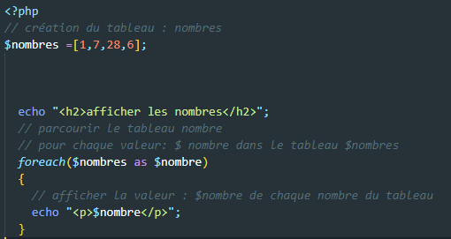
L’exécutable :
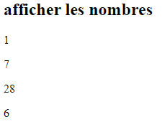

Interprétation : ( traduction )
Pour chaque ( valeur dans le tableau nombres qu’on souhaite nommer nombre)
{
Afficher la valeur de chaque nombre du tableau.
}

Ou bien

Récupère ( toutes les valeurs du tableau nombres, nomme chacune d’elles nombre)
{
Et affiche la valeur de chaque chiffre du tableau.
}

Syntaxe 2 :

foreach ($array as $key)
{
bloc d’instruction(s) ; // code à exécuter ;
}

La deuxième forme fait exactement la même chose, mais c'est la clé de l'élément courant(son index dans le tableau) qui est assigné à la variable $key.
Exemple : parcourir un tableau numérique.
Clés : sont numériques
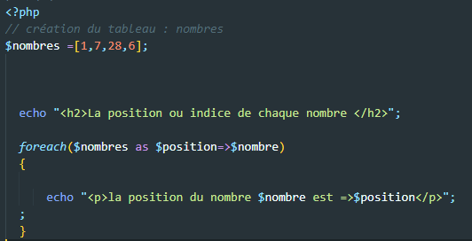
L’exécutable :
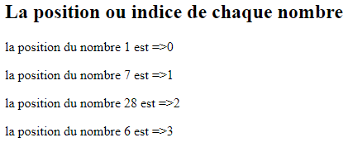

Syntaxe 3 : extraire la clé et la valeur de la clé
foreach ($array as $key => $value)
{
bloc d’instruction(s) ; // code à exécuter ;
}

La troisième forme est utilisée dans un tableau associatif ( c'est-à-dire avec des valeurs qui ont des clés de type string : non pas numérique .
Exemple :
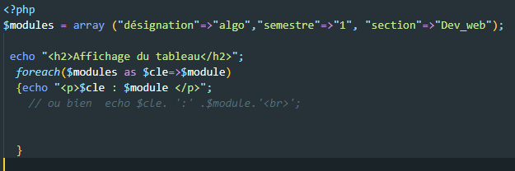
L’exécutable :
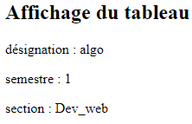
Interprétation : ( traduction )
récupère ( toutes les valeurs du tableau modules, nomme chacune d’elles module et associe
lui sa clé ou son label)
{
Afficher chaque module du tableau avec sa clé ou son label.
}

Exemple : parcourir un tableau associatif en utilisant : foreach
Clès : sont de type string
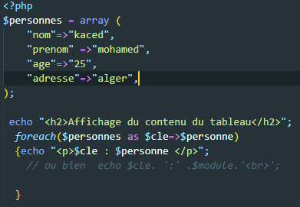
L’exécutable :
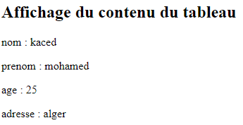

Exemple : utilisation de la fonction : var_dump()
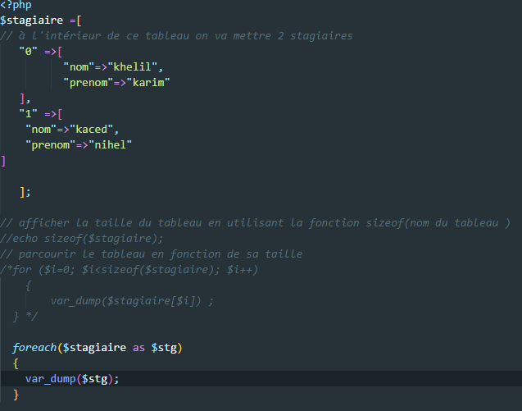

L’exécutable :

Remarques :
- avec la boucle foreach , nous obtenons le même résultat avec une écriture
plus simple et compréhensible.
- On n’a pas précisé la taille du tableau , le foreach va boucler sur la totalité des éléments du tableau.

On veut maintenant obtenir uniquement les noms des stagiaires :

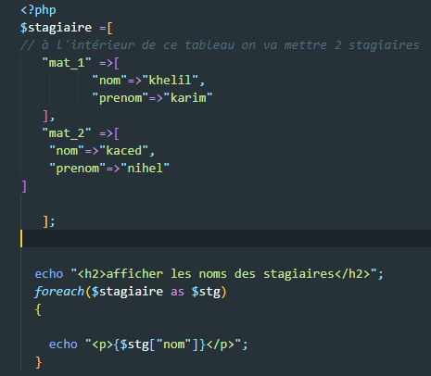
L’exécutable :
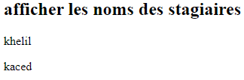

On veut maintenant obtenir les noms et les prénoms des stagiaires :
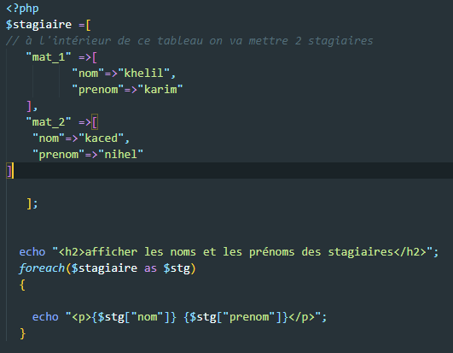
L’exécutable :
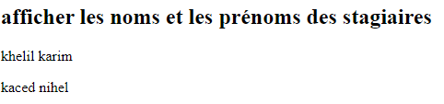

On veut maintenant récupérer le matricule du stagiaire ainsi que le nom et le prénom:
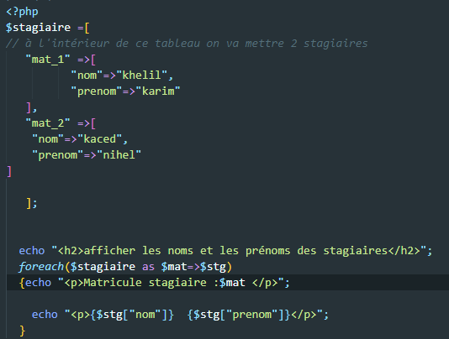
L’exécutable :
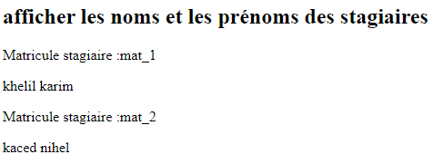

Exemple : lorsqu’il s’agit de 2 enregistrements par exemple

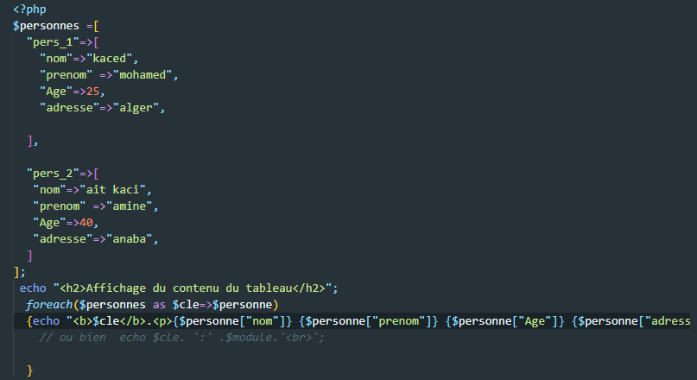
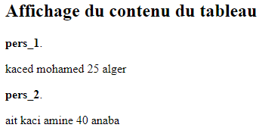
L’exécutable :

Exemple 2: ce programme permet d'afficher les 7 jours de semaine en utilisant un tableau.
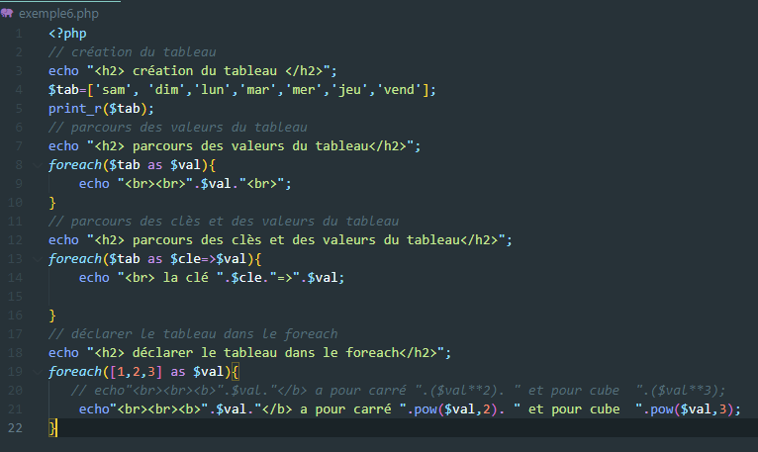
L’exécutable :
déclarer le tableau dans la boucle : foreach

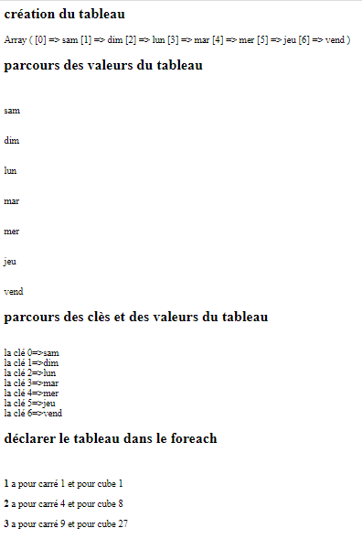
Exemple 3: Ce programme permet d'afficher les nombres divisibles par 3.
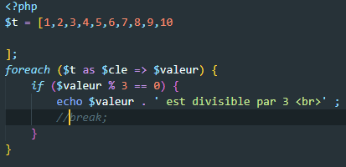
L’exécutable :
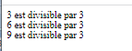

Exemple 4: Sortir de la boucle à mi-parcours (reprendre l’exemple précédent)
Nous avons 10 nombres, on veut sortir de la boucle dès qu’on en a trouvé un qui est un multiple de 3. Pour la structure « foreach » ainsi que pour d’autres structures de boucle, il est possible de s’arrêter à mi-parcours, grâce à la structure de contrôle break.
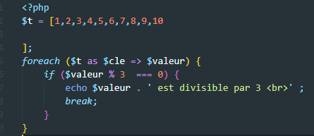
L’exécutable :

Exercice N°1 : Ecrire un script PHP qui permet de faire :
- La somme et le produit des N premiers nombres entiers positifs (N>0).
- La somme éléments entiers suivants (1, 1/2, 1/3,…,1/N) (N>0).
- La somme éléments entiers suivants (1, 1/3, 1/5,…,1/N) (N>0).
- La somme éléments entiers suivants (-1, 2, -3, 4, …, N) (N>0).
Exercice N°2 : Ecrire un script PHP qui permet de tester si un nombre entier donné est un
nombre parfait.
(Un nombre est parfait si le la somme de ses diviseurs = au nombre lui-même)
Exercice N°3 : Ecrire un script PHP qui permet de tester si un nombre entier donné est un
nombre premier.
(Un nombre est premier si il divise uniquement le nombre 1 et lui-même)
Exercice N°4 : Etant donné deux nombres entiers. Ecrire un script PHP qui permet de
déterminer le PGCD et dire s’ils sont premiers entre eux.

Exercice N°5 : Créer un tableau dont les indices varient de 5 à 20

